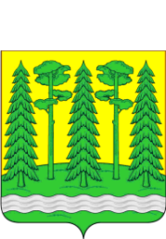
Комитет образования
Администрация Хвойнинского
муниципального района

ПРИКАЗ
от 28.09.2020 №137
р.п. Хвойная

Об итогах районного конкурса творческих работ «Сувенир для воспитателя»
В соответствии с положением о проведении конкурса, утвержденного приказом от 10.09.2020 № 122 «О районном конкурсе творческих работ «Сувенир для воспитателя» (протокол от 28.09.2020)

ПРИКАЗЫВАЮ:
- Признать победителями в категории коллективная работа:
1 место:
- Горовую Татьяну, Игнатьеву Дарину, обучающихся МАДОУ «Детский сад №2» р.п. Хвойная;
- Коллектив детского объединения «Развивайка» МАОУДО «ДДТ»;
2 место:
- Коллектив обучающихся группы «Звёздочка» МАДОУ «Детский сад №1» р.п. Хвойная;
- Признать победителями:
1 место:
- Давыдову Ксению, обучающихся группы «Ромашка» МАДОУ «Детский сад №2» р.п. Хвойная;
- Изотова Ивана, обучающегося группы «Ромашка» МАДОУ «Детский сад №1» р.п. Хвойная;
2 место:
- Кислицыну Еву, обучающуюся МАДОУ «Детский сад №1» р.п. Хвойная;
3 место:
- Погодину Викторию, обучающуюся МАДОУ «Детский сад №2» р.п. Хвойная;
3. Наградить дипломом участника следующих обучающихся:
- Воробьёву Александру, обучающуюся МАДОУ «Детский сад №1» р.п. Хвойная;
- Хотунцову Викторию, обучающуюся МАДОУ «Детский сад №1» р.п. Хвойная;
- Харчевникову Анастасию, обучающуюся МАДОУ «Детский сад №2» р.п. Хвойная;
4. Контроль за исполнением возложить на ведущего служащего комитета образования Ольховскую М.В.

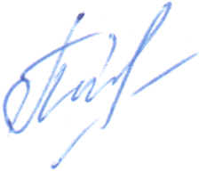
Председатель
комитета образования Т.А. Павлушина

